Топиарий из бумажных салфеток
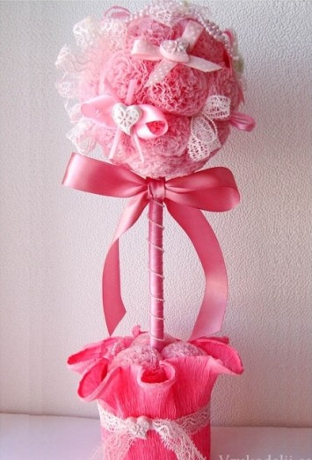
Хочу показать вам, очень нежный розовый топиарий из бумажных салфеток. Он может стать, отличным подарком вашим близким или вы можете, сделать его для украшения своего дома. Очень красиво, он будет смотреться с интерьером например, в стиле шебби-шик. Приглашаю под кат, ознакомиться с мастер-классом.
Для работы, вам понадобится цветочный горшок, салфетки, мелочи для украшения, клеевой пистолет и основа под ствол дерева. Из салфеток, вам необходимо сделать, помпоны методом торцевания, а затем наклеить на основу шапки топиария. Горшок украсьте гофрированной бумагой, вовнутрь горшка положите помпоны из салфеток для украшения. Желаем приятного творчества!
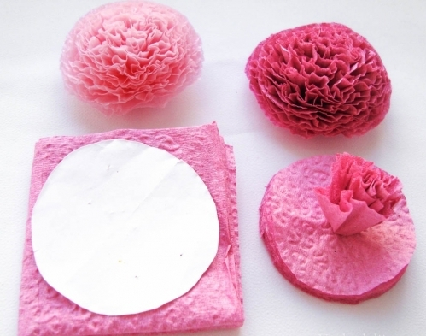
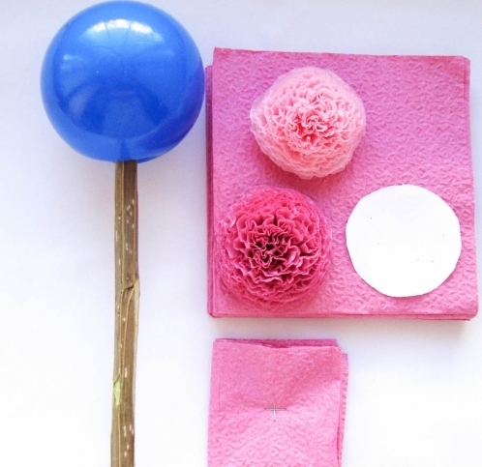
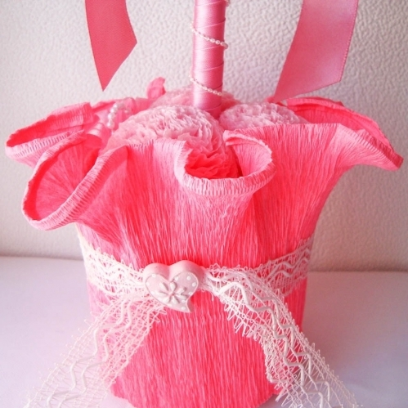
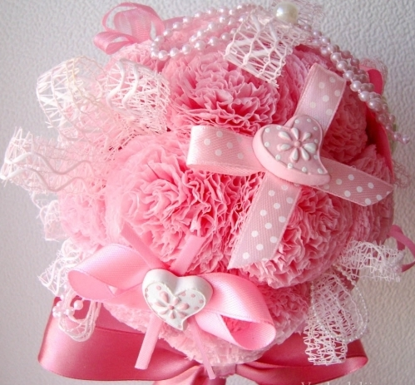

http://ale4ka.ru/%D1%82%D0%BE%D0%BF%D0%B8%D0%B0%D1%80%D0%B8%D0%B9-%D0%B8%D0%B7-%D0%B1%D1%83%D0%BC%D0%B0%D0%B6%D0%BD%D1%8B%D1%85-%D1%81%D0%B0%D0%BB%D1%84%D0%B5%D1%82%D0%BE%D0%BA/

